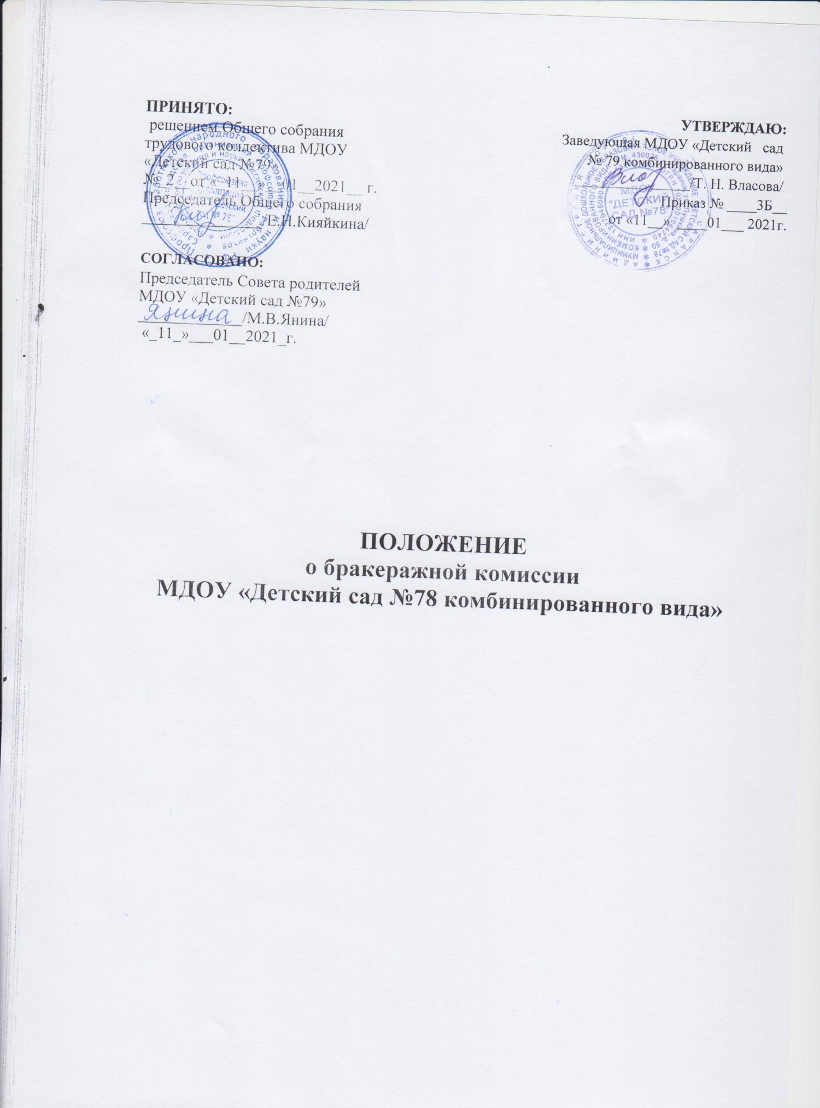
Раздел 1. Общие положения
1.1. Основываясь на принципах единоначалия и коллегиальности управления образовательным учреждением, а также в соответствии с Уставом муниципального дошкольного образовательного учреждения «Детский сад № 78 комбинированного вида» (далее – учреждение), в целях осуществления организации и контроля питания воспитанников, качества доставляемых продуктов и соблюдения санитарно-гигиенических требований при приготовлении и раздачи пищи в учреждении создается и действует бракеражная комиссия.
1.2. Бракеражная комиссия – комиссия общественного контроля организации и качества питания сформированная в учреждении на основании Постановления Главного государственного санитарного врача РФ от 28.09.2020 N 28 «Об утверждении санитарных правил СП «Санитарно-эпидемиологические требования к организациям воспитания и обучения, отдыха и оздоровления детей и молодежи», Санитарно-эпидемиологических правил и норм СанПиН 2.3/2.4-3590-20 «Санитарно-эпидемиологические требования к организации общественного питания населения».
1.3. Бракеражная комиссия является общественным органом, который создан с целью оказания практической помощи работникам учреждения в осуществлении административно-общественного контроля организации и качества питания в учреждении.
1.4. Настоящее Положение принимается на общем собрании работников учреждения и вводится в действие на неопределенный срок на основании приказа заведующего учреждением. Данное Положение действует до принятия нового.
1.5. Изменения и дополнения к Положению оформляются в виде приложений, принятых на общем собрании работников учреждения, и вводятся в действие на основании приказа заведующего учреждением.

Раздел 2. Порядок создания бракеражной комиссии и ее состав.

2.1.Бракеражная комиссия создается общим собранием работников учреждения. Состав комиссии и сроки ее полномочий утверждаются приказом заведующего учреждением.
2.2. Бракеражная комиссия состоит из не менее 3- х членов. В состав комиссии могут входить:
– заведующий учреждением (председатель комиссии);
– медицинская сестра;
– члены профсоюзного комитета учреждения;
– представитель родительской общественности учреждения.
2.3. В необходимых случаях в состав комиссии могут быть включены другие работники учреждения, приглашенные специалисты.
2.4.Деятельность комиссии регламентируется настоящим Положением, которое утверждается заведующим учреждением.

Раздел 3. Основные задачи деятельности комиссии.

3.1. Оценка органолептических свойств приготовленной пищи.
3.2. Предотвращение пищевых отравлений
3.3. Контроль за технологией приготовления пищи
3.4. Контроль за организацией сбалансированного безопасного питания.

Раздел 4. Права, обязанности, ответственность бракеражной комиссии.

4.1.Бракеражная комиссия имеет право:
– выносить на обсуждение конкретные предложения по организации питания воспитанников, контролировать выполнение принятых решений;
– давать рекомендации, направленные на улучшение питания в учреждении;
– ходатайствовать перед администрацией учреждения о поощрении или наказании работников, связанных с организацией питания в учреждении.
4.2. Обязанности бракеражной комиссии:
– контролируют организацию работы на пищеблоке;
– следят за соблюдением правил личной гигиены работниками пищеблока;
– осуществляют контроль сроков реализации продуктов питания и качества приготовления пищи;
– следят за правильностью составления меню;
– проверяют выход готовых блюд, соответствие объемов приготовленного питания объему разовых порций и количеству воспитанников;
– проводят органолептическую оценку готовой пищи;
4.3. Бракеражная комиссия несет ответственность:
– за выполнение закрепленных за ним полномочий;
– за принятие решений по вопросам, предусмотренным настоящим положением, и в соответствии с действующим законодательством РФ.
4.4. В случае выявления каких-либо нарушений, замечаний члены бракеражной комиссии вправе приостановить выдачу готовой пищи до принятия необходимых мер по устранению замечаний.

Раздел 5.Содержание и формы работы комиссии.
5.1. Комиссия ежедневно приходит на снятие бракеражной пробы за 30 минут до начала раздачи готовой пищи.
Предварительно комиссия должна ознакомиться с меню-требованием, в нем должны быть проставлены: дата, количество детей, сотрудников, полное наименование блюда, выход порций, количество наименований выданных продуктов. Меню-требование должно быть утверждено заведующим учреждением, должны стоять подписи медицинской сестры, кладовщика, повара.
5.2. Результаты бракеражной пробы заносятся в журнал бракеража готовой кулинарной продукции.
Журнал должен быть прошнурован, пронумерован и скреплен печатью: хранится на пищеблоке. Журнал может вестись в электронном виде, распечатываться, подшиваться в папку, по окончанию каждого месяца листы прошнуровываются, пронумеровываются и скрепляются печатью: хранятся у медицинской сестры.
5.3. Органолептическая оценка дается на каждое блюдо отдельно (температура, внешний вид, запах, вкус, консистенция, готовность и доброкачественность).
5.4. В случае выявления блюд имеющих следующие недостатки: посторонний, не свойственный изделиям вкус и запах, резко пересоленные, кислые, горькие, недоваренные, недожаренные, недопеченные, подгорелые, утратившие свою форму, имеющие несвойственную консистенцию или другие признаки, портящие блюда и изделия, такие блюда не допускаются к раздаче, и комиссия ставит свои подписи напротив наименования блюда «К раздаче не допускаю».
5.5. Комиссия определяет фактический выход одной порции каждого блюда.
5.6. Лица, виновные в неудовлетворительном приготовлении блюд и кулинарных изделий, привлекаются к дисциплинарной, материальной ответственности либо освобождаются от занимаемой должности.

Раздел 6. Заключительные положения.
6.1. Члены бракеражной комиссии работают на добровольной основе.
6.2. Администрация учреждения обязана содействовать в деятельности бракеражной комиссии и принимать меры к устранению нарушений и замечаний, выявленных ее членами.

